百度文库使用说明

各位读者：
我校图书馆自2017年6月1日起与百度文库达成合作，全校师生均可在校园内IP范围内实现免登陆下载，也可通过百度提供的邀请码激活自己的百度账号实现校外访问，邀请码必须在学校IP范围内激活，具体激活流程参见下方文档。

- 浏览器输入eduai.baidu.com，敲击回车，进入百度教育云平台，点击登录按钮，即可进入登录页面。
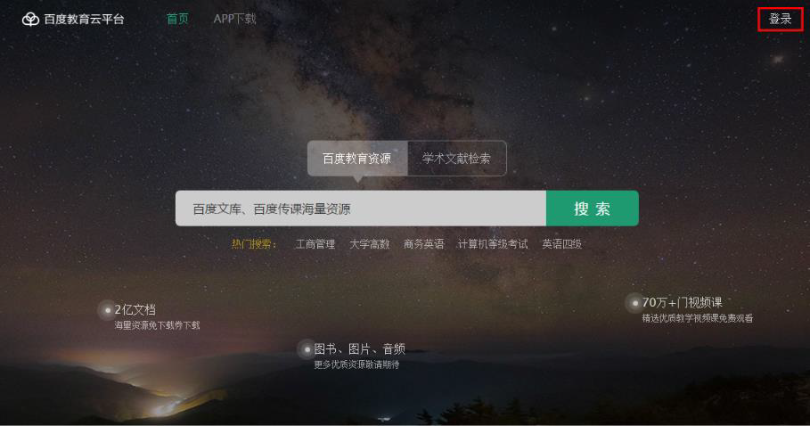
- 在弹出登陆框内输入百度账号点击发送验证码（没有百度账号的读者请自行注册百度账号），点击登录或敲击回车进行登录。
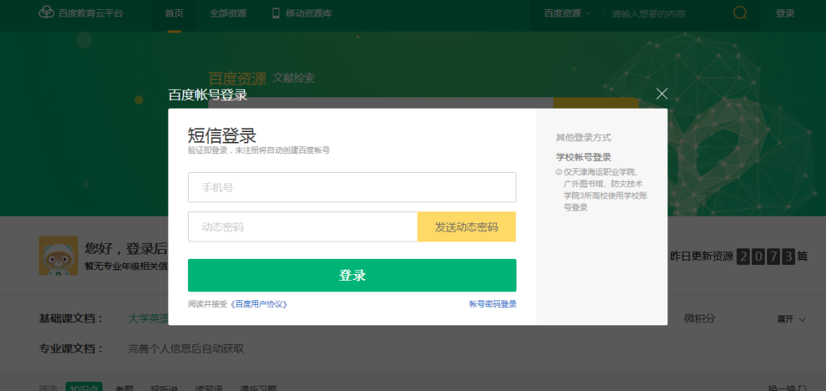
- 登录成功后，页面右上角的登录按钮将变成用户个人信息，鼠标移到右上角头像处，会浮出下拉框，点击设置按钮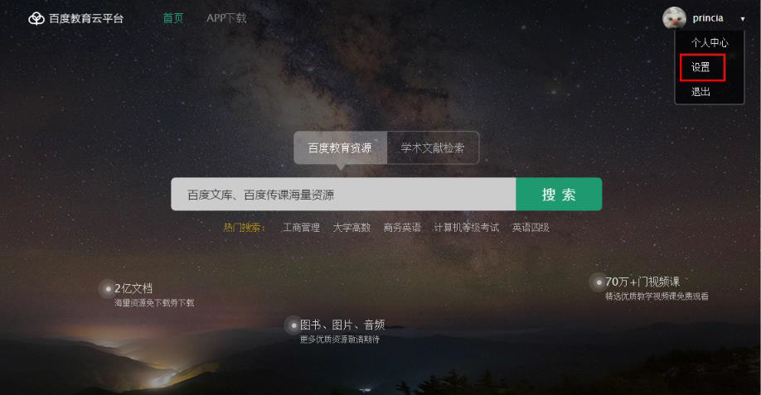

- 点击设置按钮会进入个人中心设置页，点击设置页中的“认证身份”。
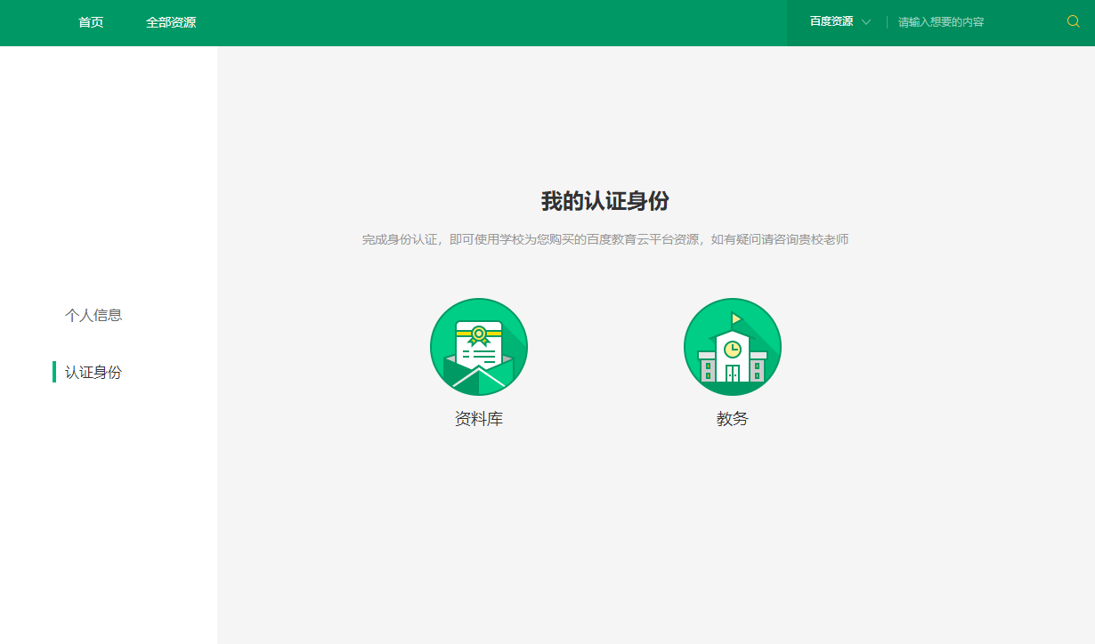
- 点击“资料库”按钮，输入百度提供的邀请码（ 63SJJY8W ）点击提交即可。

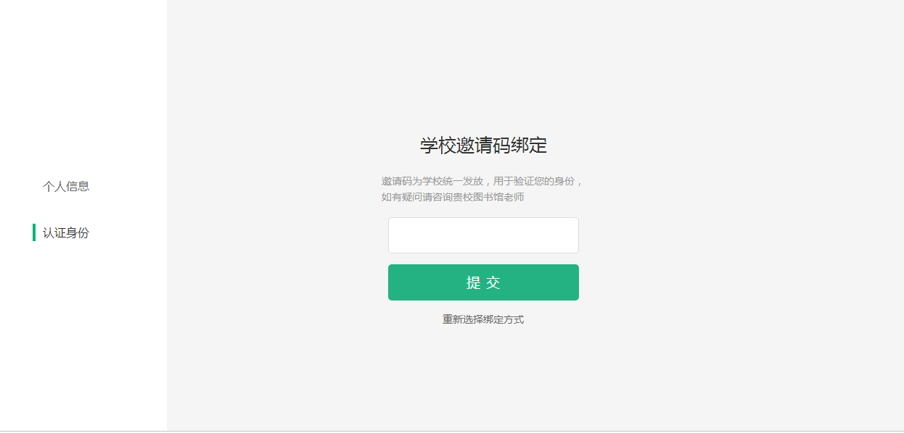

- 验证成功后即可在校外通过百度账号访问eduai.baidu.com（百度教育云平台）下载资源。（验证成功后会出现相应绿色对勾“√”）
校内访问地址：wenku.baidu.com（校内IP范围内面登陆下载）
校外访问地址：eduai.baidu.com（校外通过已绑定邀请码的百度账号下载）
注意：每个校外账号每天下载不能超过100篇，单个学校IP内每分钟下载不能超过50篇，全校一天下载量不能超过10000篇（有特殊情况请提前跟图书馆沟通）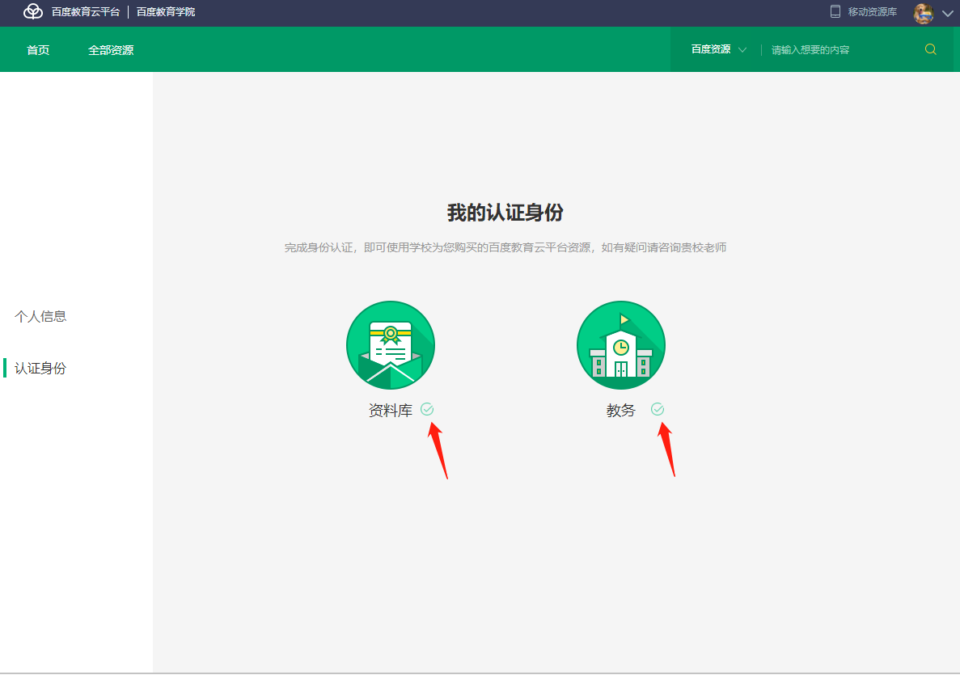
- 扫描二维码下载百度教育APP，账号与百度教育云平台同步。

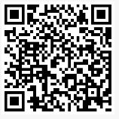
【适配浏览器】
- 最低支持IE9.0访问，支持百度浏览器，Firefox浏览器，safari浏览器，QQ浏览器，搜狗浏览器等。
咨询QQ：773461784

